**INFORME MIGRACIÓN**

**Team Foundation Server (TFS) 2015 a Azure Devops Server (ADS) 2020**

**BANCO DE BOGOTA**

**Versión 1.0**

**Bogotá, Septiembre 03 de 2021**

Contents

1. Propósito 3

2. Migración Azure Devops Server (ADS) 2020 3

2.1. Requisitos Previos 3

2.1.1. Instalación y configuración ADS 2020 3

2.1.2. Pruebas Pre-Migración 3

2.2. DESCRIPCION DEL PROCESO DE MIGRACION 4

2.3. RESULTADOS 4

2.3.1. Totales de Proyectos Migrados 4

2.3.2. Totales de Control 4

2.3.3. Otras Verificaciones 5

2.4. Ajustes Post-Implementación 6

2.4.1 Ejecución de Power Shells para Fijar de pools Build y Release 6

2.5. Observaciones pruebas Post-Implementación 6

2.6. Salida en Vivo 7

2.7. Incidentes Post-Migración 7

# Propósito

Este documento presenta un resumen ejecutivo sobre el proceso de Migración de Team Foundation Server (TFS) 2015 a Azure Devops Server (ADS) 2020, realizado el días 28 de octubre de 2020.

# Migración Azure Devops Server (ADS) 2020

## Requisitos Previos

Previo a la migración definitiva, se realizaron las siguientes actividades, los resultados e hitos de finalización fueron conocidos por el equipo del proyecto:

### Instalación y configuración ADS 2020

Sobre la infraestructura que comprende las máquinas de la capa de aplicación, capa de base de datos y agentes de compilación, se realizó la instalación de ADS 2020, se procedió con las actividades propias de configuración y se alistaron los nuevos agentes de compilación ADS 2020 . La arquitectura física de la solución quedo consignada en el documento: Documento de Arquitectura Física ADS2020 V0.docx

### Pruebas Pre-Migración

Se elaboraron conjuntamente entre Premium Consulting y Banco de Bogota una serie de sesiones, de tal forma que los desarrolladores pudieran realizar un conjunto de verificaciones al ambiente pre-migrado.

Las actividades se realizaron entre el 30 de julio y el 27 de agosto del 2021, donde la dificultad más recurrente durante este periodo se debió a permisos de acceso en el firewall hacia los nuevos servidores, lo cual se soluciono creando las reglas correspondientes entre los segmentos de Aplicación y Base de Datos.

## DESCRIPCION DEL PROCESO DE MIGRACION

Una vez cumplidos todos los requisitos y con la aprobación de la actividad para salir a producción, la migración definitiva de TFS 2015 a ADS 2020 se llevó a cabo desde las 7:00am del 28 de agosto mediante las siguientes actividades generales, utilizando el método de adjuntar nuevas colecciones en la instancia previamente instalada de ADS 2020:

* Backup bases de datos TFS 2015
* Copia de los archivos de backup del servidor origen al servidor destino
* Restauración del backup de la base de datos en el nuevo servidor
* Ejecución del proceso de adjuntar y migrar colecciones en el servidor nuevo
* Ejecución de shells para actualizar Builds y Releases
* Salida en vivo

## RESULTADOS

La migración de TFS 2015 a ADS 2020 fue exitosa.

Para determinar la confiabilidad de la migración, se determinaron totales de control en cuanto a los datos migrados; los resultados de estas verificaciones se resumen a continuación:

### Totales de Proyectos Migrados



|  |  |  |
| --- | --- | --- |
| **Colección** | **Número de Team Projects TFS 2015** | **Número de Team Projects ADS 2020** |
| BBI_GSFAE | 12 | 12 |
| Cartera_PMA | 1 | 1 |
| CV_CSC | 1 | 1 |
| Entrenamiento | 1 | 1 |
| PMA_DP | 4 | 4 |

### Totales de Control







En general, al comparar los totales entre los datos antes y después de la migración, observamos que las cifras son iguales.

### Otras Verificaciones

A continuación, se relacionan algunas de las verificaciones realizadas en el ambiente migrado:

Acceso desde URL al nuevo sitio de ADS 2020

La prueba se hizo ingresando desde máquina 10.91.30.69, a la URL de ADS (https://bbidevops/ads) a través de un navegador.

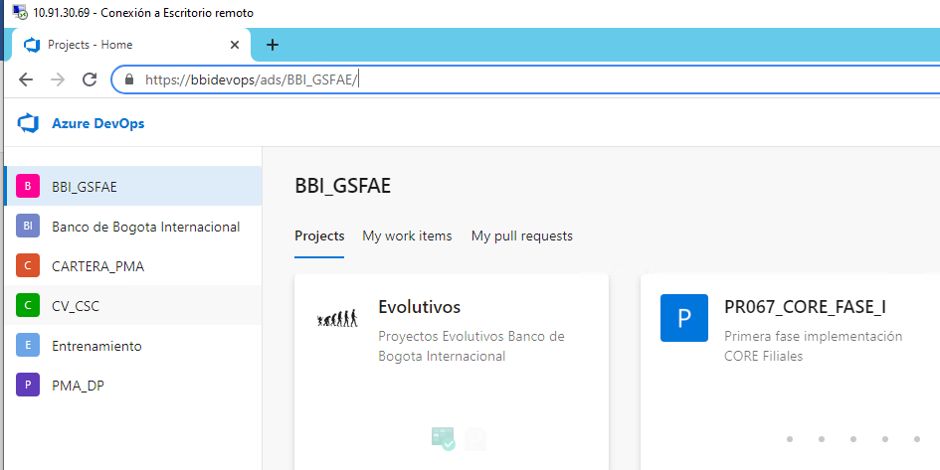

#### Consulta histórico ejecuciones de compilaciones:

Desde un navegador, se ingresa a consultar el histórico de las compilaciones generadas

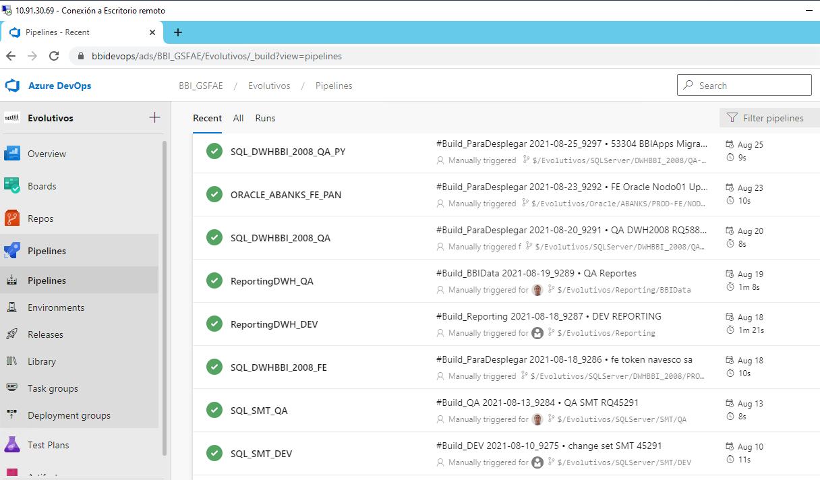

## Ajustes Post-Implementación

Se realizaron los siguientes ajustes a los proyectos migrados:

### 2.4.1 Ejecución de Power Shells para Fijar de pools Build y Release

Como parte de las actividades del minutograma se realizó la ejecución de shells que permitieron ajustar de manera masiva los pools para las definiciones de Build y Release.



## Observaciones pruebas Post-Implementación

Durante las pruebas, se generaron las siguientes observaciones:

Observación 1: Configuracion de Reporting y Analysis Services, esta configuración no se logró realizar ya que reporting services fue configurado al momento de la instalación con puerto de comunicación dinámico, para lo cual es necesario realizar la reconfiguración a un puerto fijo.

Para tal actividad se debe realizar una sesión de reconfiguración del puerto fijo y la habilitación del nuevo puerto de comunicación para Reporting Services.

Observación 2: Validación de envío de notificaciones desde la consola de administración, se realizó la validación de la configuración y la habilitación del envío de notificaciones desde la consola de administración según se evidencia en la siguiente imagen.

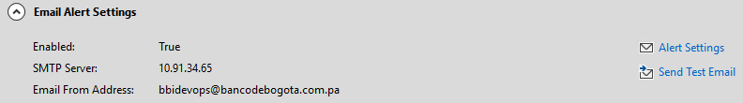

## Salida en Vivo

El día lunes 30 de Agosto de 2021, se realizó el primer acceso por parte de los usuarios por medio de la nueva url de acceso: (https://bbidevops/ads)

## Incidentes Post-Migración

* Se recibieron reportes de fallas en el servicio de notificaciones por correo, el cual se corrigió validando que en la configuración de la consola **Email Alert Settings** el campo Enabled sea : True.
* Se recibió reporte del fallos al momento de la ejecución de Builds, el cual fue solucionado con la ejecución del Script de Powershell (01_pool-agent-fijarPool.ps1) el cual fija los Pools de agentes a nivel de Proyecto a las definiciones, luego de ellos las pruebas salieron de forma exitosa.